МИНИСТЕРСТВО НАУКИ И ВЫСШЕГО ОБРАЗОВАНИЯ РОССИЙСКОЙ ФЕДЕРАЦИИ

федеральное государственное бюджетное образовательное учреждение

высшего образования

**«КУБАНСКИЙ ГОСУДАРСТВЕННЫЙ УНИВЕРСИТЕТ»**

**(ФГБОУ ВО «КубГУ»)**

**Факультет математики и компьютерных наук**

**Кафедра математических и компьютерных методов**

**Отчёт  
по производственной практике**

**Б2.О.02.01(П)**

**технологической**

**(проектно-технологической) практике**

студента Пасько Дмитрия Анатольевича группа 102/1

Направление подготовки 02.04.01 Математика и компьютерные науки

Направленность (профиль) «Математическое и компьютерное   
 моделирование»

Форма обучения очная

Квалификация выпускника магистр

Краснодар

2020

**ЛИСТ ПРОВЕДЕНИЯ ИНСТРУКТАЖЕЙ**

**КубГУ, кафедра математических и компьютерных методов**

|  |  |  |  |  |
| --- | --- | --- | --- | --- |
| № п/п | Вид  инструктажа | Дата  проведения  инструктажа | Подпись  инструктирующего  Качанова И.В. | Подпись  инструктируемого |
| 1 | Инструктаж по охране труда | 15.06.2020 |  |  |
| 2 | Инструктаж по технике  безопасности | 15.06.2020 |  |  |
| 3 | Инструктаж по пожарной безопасности | 15.06.2020 |  |  |
| 4 | Инструктаж по ознакомлению с правилами внутреннего трудового распорядка | 15.06.2020 |  |  |

МИНИСТЕРСТВО НАУКИ И ВЫСШЕГО ОБРАЗОВАНИЯ РОССИЙСКОЙ ФЕДЕРАЦИИ

федеральное государственное бюджетное образовательное учреждение

высшего образования

**«КУБАНСКИЙ ГОСУДАРСТВЕННЫЙ УНИВЕРСИТЕТ»**

**(ФГБОУ ВО «КубГУ»)**

**Факультет математики и компьютерных наук**

**Кафедра математических и компьютерных методов**

**ИНДИВИДУАЛЬНОЕ ЗАДАНИЕ  
по производственной практике  
(технологической**

**(проектно-технологической) практике)  
Б2.О.02.01(П)**

студента Пасько Дмитрия Анатольевича группа 102/1

**Цели**: систематизация, обобщение и углубление теоретических знаний, формирование практических умений, общепрофессиональных и профессиональных компетенций на основе изучения работы организаций, в которых студенты проходят практику, проверка готовности студентов к самостоятельной трудовой деятельности, а также к продолжению обучения в аспирантуре.

**Задачи технологической (проектно-технологической) практики:** состоят в исследовании конкретной предметной области: построение или изучение существующей математической либо компьютерной модели, анализ математической и вычислительной корректности поставленной задачи, разработка алгоритма решения задачи, программирование на языке высокого уровня, отладка программы и тестирование ее, анализ полученных результатов на их соответствие реальному объекту исследования, внедрение разработок в производственный процесс. В ходе практики студентам предоставляется возможность проведения самостоятельной работы и экспериментальных исследований по заранее разработанной совместно с научным руководителем программе. Предпочтительным является выполнение разработок и исследований по теме выпускной квалификационной работы.

**Место прохождения практики:**ФГБОУ ВО «КубГУ», кафедра МКМ.

**Индивидуальное задание**: разработать или изучить используемую существующую математическую модель, применяемую для решения поставленной научным руководителем задачи по теме выпускной квалификационной работы. Исследовать методы, применяемые в рассматриваемой математической модели. Разработать программную реализацию одного из методов. Провести численные эксперименты и проанализировать полученные результаты.

**Срок прохождения практики:** 15.06.2020-12.07.2020

**Перечень заданий студенту-практиканту**

|  |  |
| --- | --- |
| Содержание  программы практики | Задание  студенту-практиканту |
| **1. Подготовительный этап.**  Беседа руководителя проектно-технологической практики со студентами об организации работы, ведении документации и критериях оценивания работы студентов на практике.  Инструктаж по технике безопасности. | 15.06.2020  Ознакомиться с выданным заданием на практику.  Составить план работы на практике.  Расписаться в журнале регистрации инструктажа по технике безопасности. |
| **2.Практический этап.**  Поиск дополнительной информации (книги, статьи, программы) по теме научной работы. Решение поставленной научной задачи. | 16.06.2020-08.07.2020  Исследовать предметную область, изучить литературу по аналогичным задачам, построить математическую модель, разработать алгоритм решения задачи, создать компьютерную модель, ее протестировать и апробировать на реальных данных. |
| **3.Заключительный этап.**  Подведение итогов проделанной работы. Представление материалов по проектно-технологической практике ее руководителю. Выставление оценок. | 09.07.2020-12.07.2020  Обработать и проанализировать полученные результаты, подготовить отчет по практике. Подготовится к защите отчета на кафедре и пройти саму процедуру защиты. |

**Задание получил:** Пасько Д. А

(подпись)

**Задание выдано:** 15.06.2020

**Задание выдал:** ______________________________ Качанова И. А.

(подпись)

**СОДЕРЖАНИЕ**

ВВЕДЕНИЕ

Вспомогательные функции

Простейшая линейная модель

Уточнение коэффициентов

Уточнение коэффициентов: зависимость от диапазона

Лучшие модели

Сравнение линейных моделей

ЗАКЛЮЧЕНИЕ

СПИСОК ИСПОЛЬЗОВАННЫХ ИСТОЧНИКОВ

## ВВЕДЕНИЕ

Вычислительные возможности позволяют создать и проверить огромное количество моделей. Цель исследователя – предложить несколько вариантов и выбрать среди них лучший. Кроме этого, нужно посмотреть, как работает модель на разных группах данных, чтобы обнаружить выбросы или обнаружить, что на такой-то группе модель вообще не может работать, из-за чего такую группу придётся исключить.

Итак, в модели представляют интерес следующие показатели:

* ошибки в разных группах данных;
* выбросы и влиятельные наблюдения;
* статистическая значимость модели;
* оценки кросс-валидации.

Требуется найти оптимальную линейную модель для исходного набора данных. Для этого создадим несколько возможных моделей, сравним их и выберем лучшую.

## 1 Вспомогательные функции

Напишем несколько вспомогательных функций (на языке R) для оценивания моделей:

**Error**=function(target,weight) (target-weight)^2 %>% mean() %>% sqrt()

**Show**=function(vals,df=data){

cat('Ошибки модели (выведены 15 элементов с наибольшими ошибками): \n')

err=df$RM-vals

cbind(Fact=round(vals),Target=df$RM,

ERROR=abs(df$RM-vals),

ErrorPercent=abs(err)/df$RM*100,

df[,c(2:15)]) %>% tbl_df() %>% select(-Age,-Mail,-Experience,-AgeGroup,-IndexGroup,-BodyType,-Height)%>% arrange(-ERROR,-ErrorPercent,Weight) %>%

filter(ERROR>1)%>%head(15) %>% kable() %>% print()

cat("\n")

rg=range(err)#;print(err);print(rg)

if(rg[1]<0)cat("------------> Наибольшая ошибка в большую сторону:",-rg[1],"\n")

if(rg[2]>0)cat("------------> Наибольшая ошибка в меньшую сторону:",rg[2],"\n")

s=sum(abs(err)/df$RM*100>maxerror)

len=length(err)

cat("Модель ошиблась более чем на",maxerror,"% в",s,"случаях из",len,"(",s/len*100,"%)\n")

s=sum(abs(err)>maxerror)

cat("Модель ошиблась более чем на",maxerror,"кг в",s,"случаях из",len,"(",s/len*100,"%)\n")

cat("----------------> Статистика по ошибкам в процентах:\n")

(abs(df$RM-vals)/df$RM*100) %>% summary() %>% print()

cat("-------------------> Среднеквадратичная ошибка:", Error(vals,df$RM),"\n")

}

**ShowErrors**=function(model,power.coef=1,sum.coef=0){

Show(predict(model,data)*power.coef+sum.coef)

cat("Оценка кросс-валидации для всего набора данных",

boot::cv.glm(data,glm(formula = model$call$formula,data=data),K=10)$delta[1],"\n")

cat("Оценка кросс-валидации для не более чем 10 повторений",

boot::cv.glm(data %>% filter(Count<11),glm(formula = model$call$formula,data=data %>% filter(Count<11)),K=10)$delta[1],"\n")

cat("Оценка кросс-валидации для не более чем 6 повторений",

boot::cv.glm(data %>% filter(Count<7),glm(formula = model$call$formula,data=data %>% filter(Count<7)),K=10)$delta[1],"\n")

}

**ResAn**=function(res){

p=ggplot(data %>% mutate(res=res),aes(x=CountGroup,y=res))+

geom_boxplot()+labs(x="Группа повторений",y="Остатки (цель - предсказание)",title="Распределения остатков в зависимости от группы повторений")+theme_bw()

print(p)

(p+facet_grid(vars(Action))) %>% print()

(p+facet_grid(vars(BodyType),vars(Action)))%>% print()

return(0)

}

**ResVal**=function(vals)ResAn(data$RM-vals)

**mysummary**=function(mdl){

cat("-----> ОБЩАЯ ИНФОРМАЦИЯ О МОДЕЛИ:\n");cat("\n")

gvlma::gvlma(mdl) %>% summary() %>% print();cat("\n")

cat("-----> БАЗОВЫЕ ГРАФИКИ:\n");cat("\n")

par(mfrow=c(2,2))

plot(mdl)

par(mfrow=c(1,1)) ;cat("\n")

cat("-----> ТЕСТ НА НОРМАЛЬНОСТЬ РАСПРЕДЕЛЕНИЯ ОСТАТКОВ\n");cat("\n")

shapiro.test(mdl$residuals) %>% print();cat("\n")

qqPlot(mdl,main="Q-Q plot")

cat("-----> ФАКТОР ИНФЛЯЦИИ ДИСПЕРСИЙ:\n");cat("\n")

vif(mdl)%>% print();cat("\n")

cat("-----> ТЕСТ НА АВТОКОРРЕЛЯЦИЮ:\n");cat("\n")

durbinWatsonTest(mdl) %>% print();cat("\n") #тест на автокорреляцию

cat("-----> ТЕСТ НА ВЫБРОСЫ И ВЛИЯТЕЛЬНЫЕ НАБЛЮДЕНИЯ:\n");cat("\n")

outs=outlierTest(mdl)

outs%>% print()

influ=influencePlot(mdl,main="Диаграмма влияния",sub="Размеры кругов пропорциональны расстояниям Кука")

gb=capture.output(influ %>% print())

cat("-----> ВЫБРОСЫ И ВЛИЯТЕЛЬНЫЕ НАБЛЮДЕНИЯ:\n")

data[c(outs$p %>% names(),influ %>% rownames()) %>% as.numeric(),] %>% unique() %>%

select(-Mail,-Action2,-Body2,-AgeGroup,-CountGroup,-Index) %>% arrange(-RM,-Count) %>% kable() %>% print();cat("\n")

}

**all**=function(modelka){

modelka %>% ShowErrors()

modelka %>% predict(data) %>% ResVal()

modelka %>% mysummary()

}

**2 Простейшая линейная модель**

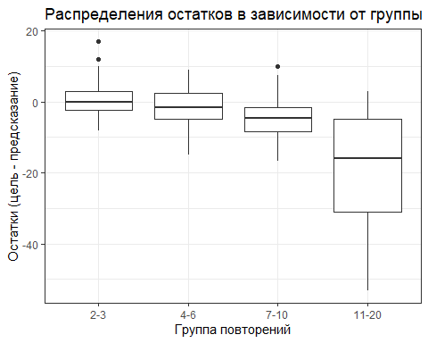Применив формулу $RM=MRM⋅(1+0.0333⋅Count)$ (модель Вендлера) ко всем наблюдениям, получим оценки $RM$ (Fact), которые будут отличаться от истинного $RM$ (Target). Разница между этими величинами – остатки – будут следующие:

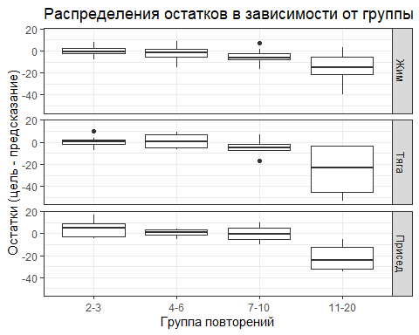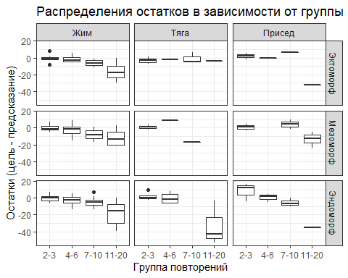

Здесь такая логика: чем лучше модель, тем “ящики” тоньше и тем их середины ближе к 0.

В данном случае видно, что **модель Вендлера хорошо работает почти на всех данных из диапазона 2-3 и на немалой части данных из диапазона 4-6**. Для большего числа повторений модель даёт завышенные оценки.

Если посмотреть на численные ошибки

## ------------> Наибольшая ошибка в большую сторону: 53.22   
## ------------> Наибольшая ошибка в меньшую сторону: 17.018   
## Модель ошиблась более чем на 5 % в 48 случаях из 162 ( 29.62963 %)  
## Модель ошиблась более чем на 5 кг в 69 случаях из 162 ( 42.59259 %)  
## ----------------> Статистика по ошибкам в процентах:  
## Min. 1st Qu. Median Mean 3rd Qu. Max.   
## 0.009091 1.466058 2.895000 4.466610 6.231771 24.950000   
## -------------------> Среднеквадратичная ошибка: 10.79902

увидим, что модель заметно ошибается в 30% случаев и в среднем на почти 5%.

**3 Уточнение коэффициентов**

Теперь возьмём модель вида $RM=MRM⋅(a+b⋅Count)$ и подберём коэффициенты $a,b$ лучшим образом. В итоге:

## ------------> Наибольшая ошибка в большую сторону: 19.33226   
## ------------> Наибольшая ошибка в меньшую сторону: 21.46997   
## Модель ошиблась более чем на 5 % в 39 случаях из 162 ( 24.07407 %)  
## Модель ошиблась более чем на 5 кг в 66 случаях из 162 ( 40.74074 %)  
## ----------------> Статистика по ошибкам в процентах:  
## Min. 1st Qu. Median Mean 3rd Qu. Max.   
## 0.001034 1.344302 3.072494 3.463881 4.816583 13.279030   
## -------------------> Среднеквадратичная ошибка: 6.656834   
## Оценка кросс-валидации для всего набора данных 46.67453   
## Оценка кросс-валидации для не более чем 10 повторений 31.99091   
## Оценка кросс-валидации для не более чем 6 повторений 30.00755

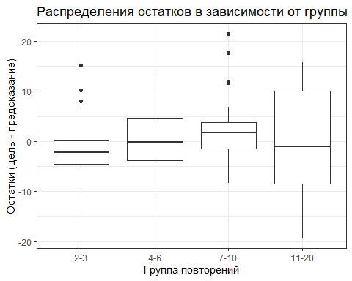

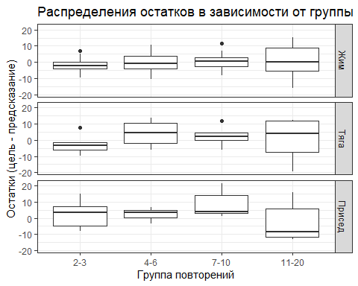

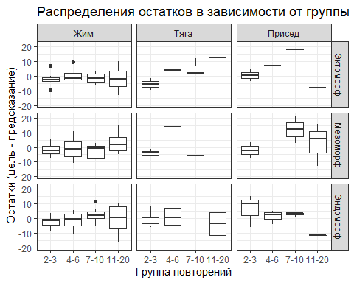

## -----> ОБЩАЯ ИНФОРМАЦИЯ О МОДЕЛИ:  
##   
##   
## Call:  
## lm(formula = RM ~ MRM + MRM:Count - 1, data = data)  
##   
## Residuals:  
## Min 1Q Median 3Q Max   
## -19.3323 -4.3200 -0.4872 3.9362 21.4700   
##   
## Coefficients:  
## Estimate Std. Error t value Pr(>|t|)   
## MRM 1.0470734 0.0067757 154.53 <2e-16 ***  
## MRM:Count 0.0209793 0.0008774 23.91 <2e-16 ***  
## ---  
## Signif. codes: 0 '***' 0.001 '**' 0.01 '*' 0.05 '.' 0.1 ' ' 1  
##   
## Residual standard error: 6.698 on 160 degrees of freedom  
## Multiple R-squared: 0.9983, Adjusted R-squared: 0.9983   
## F-statistic: 4.664e+04 on 2 and 160 DF, p-value: < 2.2e-16  
##   
##   
## ASSESSMENT OF THE LINEAR MODEL ASSUMPTIONS  
## USING THE GLOBAL TEST ON 4 DEGREES-OF-FREEDOM:  
## Level of Significance = 0.05   
##   
## Call:  
## gvlma::gvlma(x = mdl)   
##   
## Value p-value Decision  
## Global Stat 15.1022 0.004494 Assumptions NOT satisfied!  
## Skewness 3.1467 0.076078 Assumptions acceptable.  
## Kurtosis 1.9628 0.161218 Assumptions acceptable.  
## Link Function 0.2725 0.601627 Assumptions acceptable.  
## Heteroscedasticity 9.7202 0.001823 Assumptions NOT satisfied!  
## Value p-value Decision  
## Global Stat 15.1022329 0.004493809 Assumptions NOT satisfied!  
## Skewness 3.1467476 0.076078463 Assumptions acceptable.  
## Kurtosis 1.9627685 0.161217544 Assumptions acceptable.  
## Link Function 0.2725495 0.601626657 Assumptions acceptable.  
## Heteroscedasticity 9.7201673 0.001822569 Assumptions NOT satisfied!  
##   
## -----> БАЗОВЫЕ ГРАФИКИ:

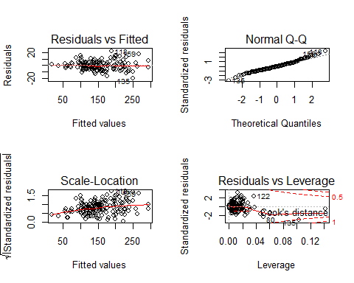

##   
## -----> ТЕСТ НА НОРМАЛЬНОСТЬ РАСПРЕДЕЛЕНИЯ ОСТАТКОВ  
##   
##   
## Shapiro-Wilk normality test  
##   
## data: mdl$residuals  
## W = 0.98782, p-value = 0.1726

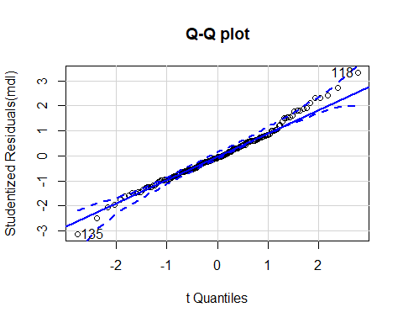

## -----> ФАКТОР ИНФЛЯЦИИ ДИСПЕРСИЙ:  
##   
## MRM MRM:Count   
## 3.057194 3.057194

Выше приведена вся необходимая информация о качестве модели (назовём эту модель $b_{1}$). Из неё важнее всего следующее:

* На выборочных данных модель ошибается максимум на 21кг и 13%;
* В среднем модель ошибается на 3%;
* В 75% случаев ошибка не превышала 5%;
* Наибольший разброс ошибок приходится на диапазон 11-20;
* Модель статистически значима и удовлетворяет всем нужным требованиям, кроме гетероскедастичности;
* Немало больших ошибок приходится на диапазон 11-20 повторений, содержащий меньше всего наблюдений.

**4 Уточнение коэффициентов: зависимость от диапазона**

Теперь сделаем поправку для коэффициентов $a,b$ в зависимости от факторных переменных. Путём подбора удалось найти две схожие модели (назовём их $b_{2}$ и $b_{3}$), немного отличающиеся оценками кросс-валидации на разных диапазонах.

Далее приведён анализ для модели $RM=MRM⋅(a+b⋅Count)$, в которой и $a$ и $b$ имеют поправку на диапазон повторений.

## ------------> Наибольшая ошибка в большую сторону: 12.46227   
## ------------> Наибольшая ошибка в меньшую сторону: 18.24883   
## Модель ошиблась более чем на 5 % в 28 случаях из 139 ( 20.14388 %)  
## Модель ошиблась более чем на 5 кг в 44 случаях из 139 ( 31.65468 %)  
## ----------------> Статистика по ошибкам в процентах:  
## Min. 1st Qu. Median Mean 3rd Qu. Max.   
## 0.00977 0.91712 2.53843 2.98739 4.29788 12.47021   
## -------------------> Среднеквадратичная ошибка: 5.529521   
## Оценка кросс-валидации для всего набора данных 34.03878   
## Оценка кросс-валидации для не более чем 10 повторений 34.20106   
## Оценка кросс-валидации для не более чем 6 повторений 29.84518

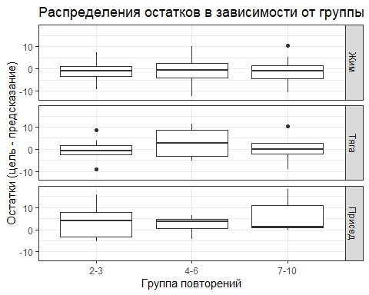

## -----> ОБЩАЯ ИНФОРМАЦИЯ О МОДЕЛИ:  
##   
##   
## Call:  
## lm(formula = RM ~ MRM:Count:CountGroup + MRM:CountGroup - 1,   
## data = data)  
##   
## Residuals:  
## Min 1Q Median 3Q Max   
## -12.4623 -3.6210 -0.1014 2.5825 18.2488   
##   
## Coefficients:  
## Estimate Std. Error t value Pr(>|t|)   
## MRM:CountGroup2-3 0.988699 0.029669 33.324 < 2e-16 ***  
## MRM:CountGroup4-6 0.997533 0.035651 27.981 < 2e-16 ***  
## MRM:CountGroup7-10 1.039799 0.055896 18.603 < 2e-16 ***  
## MRM:Count:CountGroup2-3 0.039572 0.011331 3.492 0.000650 ***  
## MRM:Count:CountGroup4-6 0.031609 0.007065 4.474 1.63e-05 ***  
## MRM:Count:CountGroup7-10 0.023854 0.006434 3.708 0.000306 ***  
## ---  
## Signif. codes: 0 '***' 0.001 '**' 0.01 '*' 0.05 '.' 0.1 ' ' 1  
##   
## Residual standard error: 5.653 on 133 degrees of freedom  
## Multiple R-squared: 0.9987, Adjusted R-squared: 0.9987   
## F-statistic: 1.768e+04 on 6 and 133 DF, p-value: < 2.2e-16  
##   
##   
## ASSESSMENT OF THE LINEAR MODEL ASSUMPTIONS  
## USING THE GLOBAL TEST ON 4 DEGREES-OF-FREEDOM:  
## Level of Significance = 0.05   
##   
## Call:  
## gvlma::gvlma(x = mdl)   
##   
## Value p-value Decision  
## Global Stat 8.359 0.07929 Assumptions acceptable.  
## Skewness 2.795 0.09455 Assumptions acceptable.  
## Kurtosis 2.394 0.12180 Assumptions acceptable.  
## Link Function -2.689 1.00000 Assumptions acceptable.  
## Heteroscedasticity 5.858 0.01550 Assumptions NOT satisfied!  
## Value p-value Decision  
## Global Stat 8.358530 0.07929330 Assumptions acceptable.  
## Skewness 2.795168 0.09454886 Assumptions acceptable.  
## Kurtosis 2.394055 0.12179736 Assumptions acceptable.  
## Link Function -2.689003 1.00000000 Assumptions acceptable.  
## Heteroscedasticity 5.858310 0.01550367 Assumptions NOT satisfied!  
##   
## -----> БАЗОВЫЕ ГРАФИКИ:

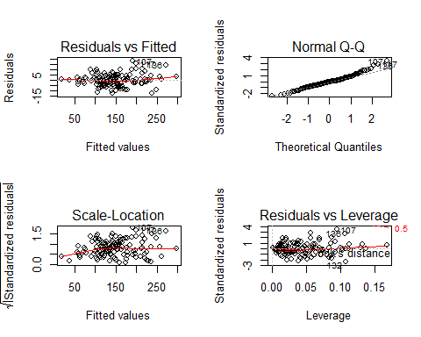

##   
## -----> ТЕСТ НА НОРМАЛЬНОСТЬ РАСПРЕДЕЛЕНИЯ ОСТАТКОВ  
##   
##   
## Shapiro-Wilk normality test  
##   
## data: mdl$residuals  
## W = 0.98086, p-value = 0.0484

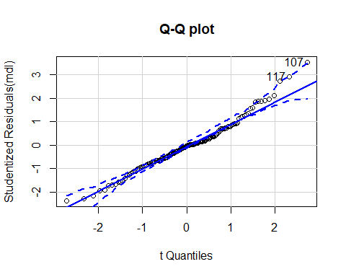

## -----> ФАКТОР ИНФЛЯЦИИ ДИСПЕРСИЙ:  
##   
## GVIF Df GVIF^(1/(2*Df))  
## MRM:CountGroup 60763.96 3 6.270098  
## MRM:Count:CountGroup 60763.96 3 6.270098

Аналогичные выводы:

* На выборочных данных модель ошибается максимум на 18кг и 13%;
* В среднем модель ошибается на 3%;
* В 80% случаев ошибка не превышала 5%;
* Наибольший разброс ошибок приходится на диапазон 4-6;
* Модель статистически значима и удовлетворяет всем нужным требованиям, кроме гетероскедастичности.

**5 Лучшие модели**

Путём пошагового отбора переменных были найдены ещё две равнозначные модели ( $b_{4}$ и $b_{5}$), которые, несмотря на б**о**льшую сложность в сравнении с предыдущими, имеют лучшие оценки при кросс-валидации.

Статистика для модели $b_{5}$:

## ------------> Наибольшая ошибка в большую сторону: 12.09735   
## ------------> Наибольшая ошибка в меньшую сторону: 13.90043   
## Модель ошиблась более чем на 5 % в 21 случаях из 139 ( 15.10791 %)  
## Модель ошиблась более чем на 5 кг в 44 случаях из 139 ( 31.65468 %)  
## ----------------> Статистика по ошибкам в процентах:  
## Min. 1st Qu. Median Mean 3rd Qu. Max.   
## 0.01759 0.94961 2.08660 2.83833 3.94832 12.31595   
## -------------------> Среднеквадратичная ошибка: 5.026615   
## Оценка кросс-валидации для всего набора данных 31.61373   
## Оценка кросс-валидации для не более чем 10 повторений 29.42087   
## Оценка кросс-валидации для не более чем 6 повторений 29.97883

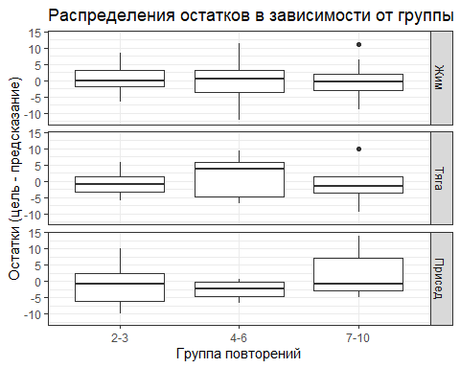

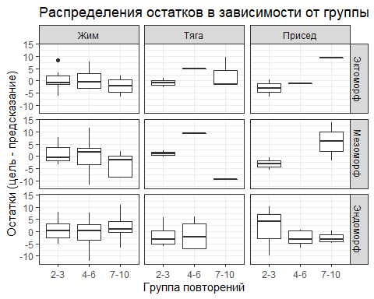

## -----> ОБЩАЯ ИНФОРМАЦИЯ О МОДЕЛИ:  
##   
##   
## Call:  
## lm(formula = RM ~ I((MRM/Index)^6) + MRM:CountGroup + MRM:Action +   
## MRM:CountGroup:Count - 1, data = data)  
##   
## Residuals:  
## Min 1Q Median 3Q Max   
## -12.0974 -3.2898 -0.1568 3.0781 13.9004   
##   
## Coefficients:  
## Estimate Std. Error t value Pr(>|t|)   
## I((MRM/Index)^6) -2.989e-05 1.125e-05 -2.657 0.00887 **   
## MRM:CountGroup2-3 9.963e-01 2.848e-02 34.984 < 2e-16 ***  
## MRM:CountGroup4-6 9.711e-01 3.401e-02 28.558 < 2e-16 ***  
## MRM:CountGroup7-10 1.077e+00 5.195e-02 20.738 < 2e-16 ***  
## MRM:ActionТяга 2.893e-02 1.014e-02 2.854 0.00502 **   
## MRM:ActionПрисед 4.984e-02 9.648e-03 5.166 8.78e-07 ***  
## MRM:CountGroup2-3:Count 3.325e-02 1.067e-02 3.116 0.00226 **   
## MRM:CountGroup4-6:Count 3.578e-02 6.842e-03 5.229 6.62e-07 ***  
## MRM:CountGroup7-10:Count 1.833e-02 6.011e-03 3.050 0.00278 **   
## ---  
## Signif. codes: 0 '***' 0.001 '**' 0.01 '*' 0.05 '.' 0.1 ' ' 1  
##   
## Residual standard error: 5.198 on 130 degrees of freedom  
## Multiple R-squared: 0.999, Adjusted R-squared: 0.9989   
## F-statistic: 1.395e+04 on 9 and 130 DF, p-value: < 2.2e-16  
##   
##   
## ASSESSMENT OF THE LINEAR MODEL ASSUMPTIONS  
## USING THE GLOBAL TEST ON 4 DEGREES-OF-FREEDOM:  
## Level of Significance = 0.05   
##   
## Call:  
## gvlma::gvlma(x = mdl)   
##   
## Value p-value Decision  
## Global Stat 2.19263 0.7004 Assumptions acceptable.  
## Skewness 0.36972 0.5432 Assumptions acceptable.  
## Kurtosis 0.02639 0.8710 Assumptions acceptable.  
## Link Function 1.38357 0.2395 Assumptions acceptable.  
## Heteroscedasticity 0.41295 0.5205 Assumptions acceptable.  
## Value p-value Decision  
## Global Stat 2.19262765 0.7003792 Assumptions acceptable.  
## Skewness 0.36971780 0.5431581 Assumptions acceptable.  
## Kurtosis 0.02639011 0.8709512 Assumptions acceptable.  
## Link Function 1.38356953 0.2394941 Assumptions acceptable.  
## Heteroscedasticity 0.41295021 0.5204759 Assumptions acceptable.  
##   
## -----> БАЗОВЫЕ ГРАФИКИ:

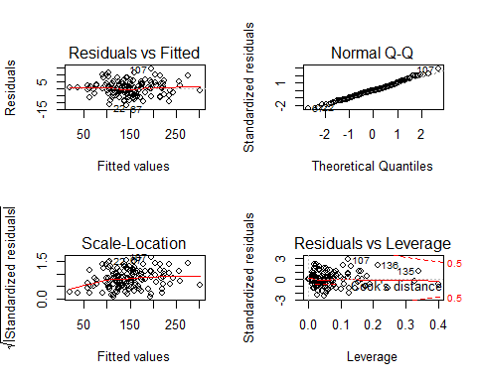

##   
## -----> ТЕСТ НА НОРМАЛЬНОСТЬ РАСПРЕДЕЛЕНИЯ ОСТАТКОВ  
##   
##   
## Shapiro-Wilk normality test  
##   
## data: mdl$residuals  
## W = 0.99366, p-value = 0.7982

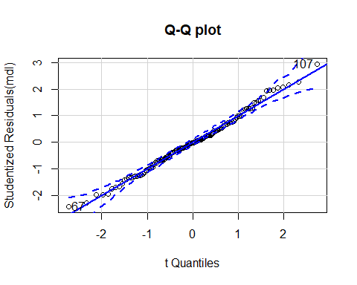

## -----> ФАКТОР ИНФЛЯЦИИ ДИСПЕРСИЙ:  
##   
## GVIF Df GVIF^(1/(2*Df))  
## I((MRM/Index)^6) 2.561915 1 1.600598  
## MRM:CountGroup 72443.114733 3 6.456535  
## MRM:Action 2.898866 2 1.304839  
## MRM:CountGroup:Count 72727.913065 3 6.460759

Аналогичные выводы:

* На выборочных данных модель ошибается максимум на 13кг и 12%;
* В среднем модель ошибается на менее 3%;
* В 85% случаев ошибка не превышала 5%;
* В целом, на каждом диапазоне имеется почти одинаковый разброс;
* Модель статистически значима и удовлетворяет всем нужным требованиям.

**6 Сравнение линейных моделей**

В результате перекрёстной проверки для всех моделей при числе блоков 5, 6, 7, 8, 9, 10, 11, 12 было обнаружено, что модель $b_{5}$ значительно превосходит остальные модели, причём это верно, если делать проверку как на всём диапазоне повторений (2-10), так и на более близком к силовому диапазоне 2-7:

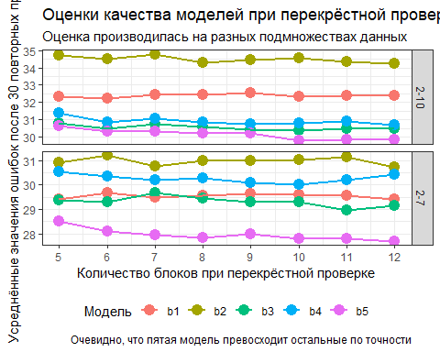

На втором месте после модели $b_{5}$ идёт более простая модель $b_{3}$.

**Что это за модели?** Посмотрим на модель $b_{3}$:

##   
## Call:  
## lm(formula = RM ~ MRM:Count:CountGroup + MRM:Action - 1, data = data)  
##   
## Residuals:  
## Min 1Q Median 3Q Max   
## -11.1658 -3.3898 0.0727 3.0208 13.5361   
##   
## Coefficients:  
## Estimate Std. Error t value Pr(>|t|)   
## MRM:ActionЖим 0.998895 0.019934 50.111 < 2e-16 ***  
## MRM:ActionТяга 1.012918 0.020963 48.320 < 2e-16 ***  
## MRM:ActionПрисед 1.036228 0.021859 47.406 < 2e-16 ***  
## MRM:Count:CountGroup2-3 0.031222 0.007776 4.015 9.86e-05 ***  
## MRM:Count:CountGroup4-6 0.029581 0.004048 7.308 2.26e-11 ***  
## MRM:Count:CountGroup7-10 0.027353 0.002420 11.301 < 2e-16 ***  
## ---  
## Signif. codes: 0 '***' 0.001 '**' 0.01 '*' 0.05 '.' 0.1 ' ' 1  
##   
## Residual standard error: 5.31 on 133 degrees of freedom  
## Multiple R-squared: 0.9989, Adjusted R-squared: 0.9988   
## F-statistic: 2.004e+04 on 6 and 133 DF, p-value: < 2.2e-16

Она имеет вид

$$RM=MRM⋅(Action_{coef}+CountGroup_{coef}⋅Count),$$

где $Action_{coef}$ равен 0.9988949 для жима, 1.0129181 для тяги и 1.0362281 для приседа, а $CountGroup_{coef}$ есть поправка на диапазон повторений, равная 0.0312223 для диапазона 2-3, 0.0295811 – для 4-6 и 0.0273531 – для 7-10. Как видно, первые три коэффициента близки к единице, однако различия между ними имеют значение; заметим также, что поправка на диапазон повторений 2-3 довольно близка к коэффициенту Вендлера (0.0333).

Модель $b_{5}$ имеет два дополнительных слагаемых:

##   
## Call:  
## lm(formula = RM ~ I((MRM/Index)^6) + MRM:CountGroup + MRM:Action +   
## MRM:CountGroup:Count - 1, data = data)  
##   
## Residuals:  
## Min 1Q Median 3Q Max   
## -12.0974 -3.2898 -0.1568 3.0781 13.9004   
##   
## Coefficients:  
## Estimate Std. Error t value Pr(>|t|)   
## I((MRM/Index)^6) -2.989e-05 1.125e-05 -2.657 0.00887 **   
## MRM:CountGroup2-3 9.963e-01 2.848e-02 34.984 < 2e-16 ***  
## MRM:CountGroup4-6 9.711e-01 3.401e-02 28.558 < 2e-16 ***  
## MRM:CountGroup7-10 1.077e+00 5.195e-02 20.738 < 2e-16 ***  
## MRM:ActionТяга 2.893e-02 1.014e-02 2.854 0.00502 **   
## MRM:ActionПрисед 4.984e-02 9.648e-03 5.166 8.78e-07 ***  
## MRM:CountGroup2-3:Count 3.325e-02 1.067e-02 3.116 0.00226 **   
## MRM:CountGroup4-6:Count 3.578e-02 6.842e-03 5.229 6.62e-07 ***  
## MRM:CountGroup7-10:Count 1.833e-02 6.011e-03 3.050 0.00278 **   
## ---  
## Signif. codes: 0 '***' 0.001 '**' 0.01 '*' 0.05 '.' 0.1 ' ' 1  
##   
## Residual standard error: 5.198 on 130 degrees of freedom  
## Multiple R-squared: 0.999, Adjusted R-squared: 0.9989   
## F-statistic: 1.395e+04 on 9 and 130 DF, p-value: < 2.2e-16

Её вид, аналогично:

$$RM=MRM⋅(CountGroup_{coef_{2}}+Action_{coef}+CountGroup_{coef_{1}}⋅Count)+coef⋅{\left(\frac{MRM}{Index}\right)}^{6}$$

Здесь $coef$ при последнем слагаемом равен -0.0000299, $Index$– индекс массы тела.

## ЗАКЛЮЧЕНИЕ

В ходе проделанной работы были рассмотрены несколько линейных моделей для определения повторного максимума в силовых упражнениях. Лучшая модель ошибается максимум на 3%.

Также из самого вида лучшей линейной модели следует, что **для определения ПМ нужны лишь следующие данные**:

* МПМ;
* Число повторений;
* Движение;
* Рост и вес спортсмена.

## СПИСОК ИСПОЛЬЗОВАННЫХ ИСТОЧНИКОВ

[1] Хэтфилд Ф. К., Всестороннее руководство по развитию силы // Красноярск: Союзспорт, 1992. - 284 с.

[2] Вадим Протасенко. Думай! Или «Супертренинг» без заблуждений.

[3] Уикем Х., Гроулмунд Г. Язык R в задачах науки о данных: импорт, обработка, визуализация и моделирование данных. : Пер. с англ. — СПб. : ООО “Диалектика”, 2018. — 592 с.

[4] Мастицкий С. Э., Шитиков В. К. Статистический анализ и визуализация данных с помощью R. – М.: ДМК Пресс, 2015. – 496 с.

[5] Роберт И. Кабаков. R в действии. Анализ и визуализация данных в программе R. / пер. с англ. Полины А. Волковой. – М: ДМК Пресс, 2016. – 588 с.

[6] Джеймс Г., Уиттон Дм Хасти Т., Тибширани Р. Введение в статистическое обучение с примерами на языке R. Пер. с англ. С. Э. Мастицкого - М.: ДМК Пресс, 2016. - 450 с:

[7] Крупкина, Т. В. Математическая статистика [Электронный ресурс] : курс лекций / Т. В. Крупкина, А. К. Гречкосеев. – Электрон. дан. (3 Мб). – Красноярск : ИПК СФУ, 2009.

**ОЦЕНОЧНЫЙ ЛИСТ**

**результатов выполнения заданий   
проектно-технологической практики**

**по направлению подготовки**

**02.04.01 Математика и компьютерные науки**

Студент: Пасько Дмитрий Анатольевич Курс 1 Группа 102/1

Тип практики: производственная практика

|  |  |  |
| --- | --- | --- |
| № | ОБЩАЯ ОЦЕНКА  (отмечается руководителем практики) | Оценка |
|  | УК-6 – Способен определять и реализовывать приоритеты собственной деятельности и способы ее совершенствования на основе самооценки |  |
|  | ОПК-2 – Способен создавать и исследовать новые математические модели в естественных науках, совершенствовать и разрабатывать концепции, теории и методы |  |
|  | ОПК-3 – Способен самостоятельно создавать прикладные программные средства на основе современных информационных технологий и сетевых ресурсов, в том числе отечественного производства |  |
|  | ПК-5 – Способен использовать современные методы разработки и реализации конкретных алгоритмов математических моделей на базе языков программирования и  пакетов прикладных программ моделирования |  |

Итоговая оценка по производственной учебной практике

(технологической

(проектно-технологической) практике) (дифференцированный зачет) ___________________

Руководитель практики ___________________ Качанова И.А.

(подпись)